Práctica de laboratorio: configuración de redes VLAN y enlaces troncales

1. Topología

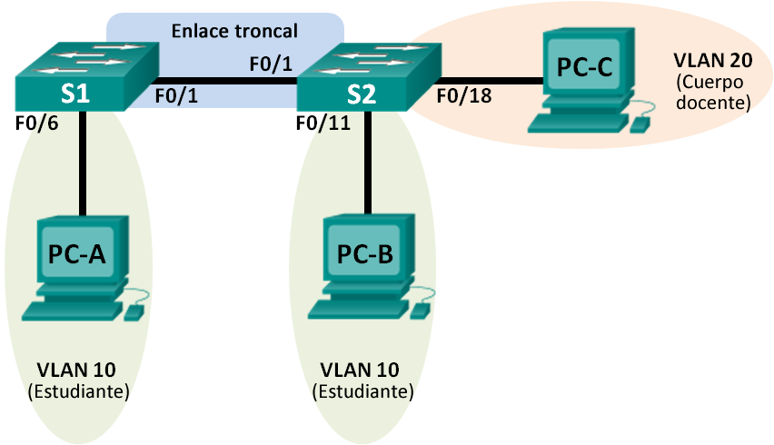

1. Tabla de direccionamiento

|  |  |  |  |  |
| --- | --- | --- | --- | --- |
| Dispositivo | Interfaz | Dirección IP | Máscara de subred | Gateway predeterminado |
| S1 | VLAN 1 | 192.168.1.11 | 255.255.255.0 | N/A |
| S2 | VLAN 1 | 192.168.1.12 | 255.255.255.0 | N/A |
| PC-A | NIC | 192.168.10.3 | 255.255.255.0 | 192.168.10.1 |
| PC-B | NIC | 192.168.10.4 | 255.255.255.0 | 192.168.10.1 |
| PC-C | NIC | 192.168.20.3 | 255.255.255.0 | 192.168.20.1 |

1. Objetivos

Parte 1: armar la red y configurar los parámetros básicos de los dispositivos

Parte 2: crear redes VLAN y asignar puertos de switch

Parte 3: mantener las asignaciones de puertos de VLAN y la base de datos de VLAN

Parte 4: configurar un enlace troncal 802.1Q entre los switches

Parte 5: eliminar la base de datos de VLAN

1. Información básica/situación

Los switches modernos usan redes de área local virtuales (VLAN) para mejorar el rendimiento de la red mediante la división de grandes dominios de difusión de capa 2 en otros más pequeños. Las VLAN también se pueden usar como medida de seguridad al controlar qué hosts se pueden comunicar. Por lo general, las redes VLAN facilitan el diseño de una red para respaldar los objetivos de una organización.

Los enlaces troncales de VLAN se usan para abarcar redes VLAN a través de varios dispositivos. Los enlaces troncales permiten transferir el tráfico de varias VLAN a través de un único enlace y conservar intactas la segmentación y la identificación de VLAN.

En esta práctica de laboratorio, creará redes VLAN en los dos switches de la topología, asignará las VLAN a los puertos de acceso de los switches, verificará que las VLAN funcionen como se espera y, a continuación, creará un enlace troncal de VLAN entre los dos switches para permitir que los hosts en la misma VLAN se comuniquen a través del enlace troncal, independientemente del switch al que está conectado el host.

**Nota:** los switches que se utilizan son Cisco Catalyst 2960s con IOS de Cisco versión 15.0(2) (imagen de lanbasek9). Se pueden utilizar otros switches y otras versiones del IOS de Cisco. Según el modelo y la versión de IOS de Cisco, los comandos disponibles y los resultados que se obtienen pueden diferir de los que se muestran en las prácticas de laboratorio.

**Nota:** asegúrese de que los switches se hayan borrado y no tengan configuraciones de inicio. Si no está seguro, consulte con el instructor.

1. Recursos necesarios

* 2 switches (Cisco 2960 con IOS de Cisco versión 15.0(2), imagen lanbasek9 o similar)
* 3 computadoras (Windows 7, Vista o XP con un programa de emulación de terminal, como Tera Term)
* Cables de consola para configurar los dispositivos con IOS de Cisco mediante los puertos de consola
* Cables Ethernet, como se muestra en la topología

1. armar la red y configurar los parámetros básicos de los dispositivos

En la parte 1, establecerá la topología de la red y configurará los parámetros básicos en los equipos host y los switches.

* 1. realizar el cableado de red tal como se muestra en la topología.

Conecte los dispositivos tal como se muestra en el diagrama de la topología y realice el cableado según sea necesario.

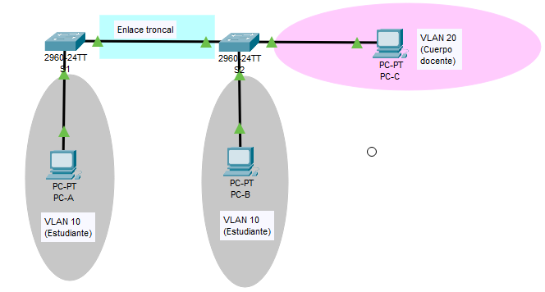

* 1. inicializar y volver a cargar los switches según sea necesario.



* 1. configurar los parámetros básicos para cada switch.
     1. Desactive la búsqueda del DNS.

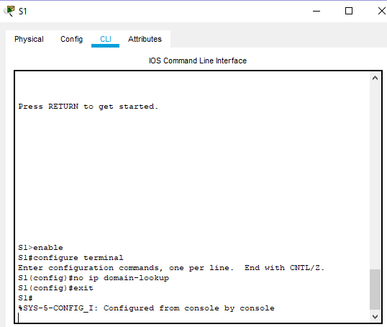

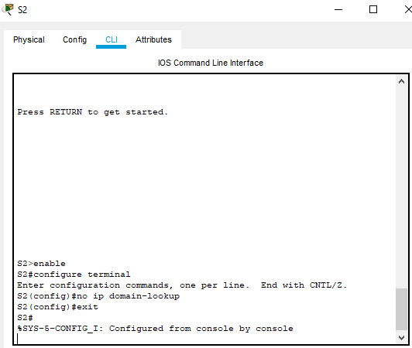

* + 1. Configure el nombre del dispositivo como se muestra en la topología.

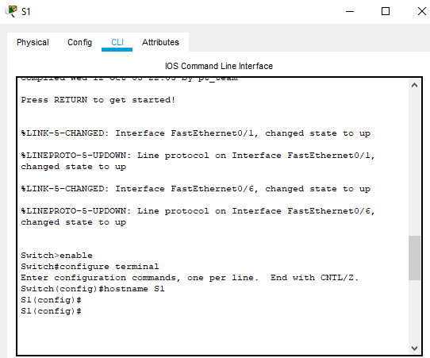

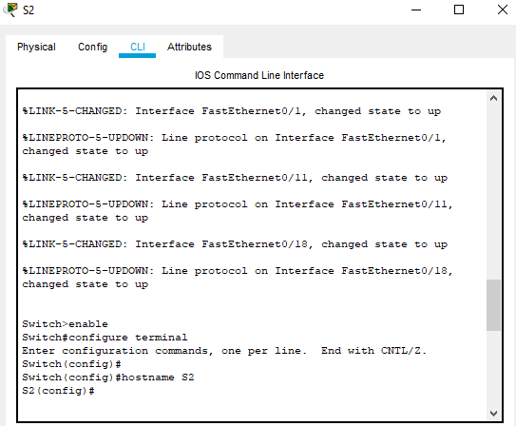

* + 1. Asigne **class** como la contraseña del modo EXEC privilegiado.

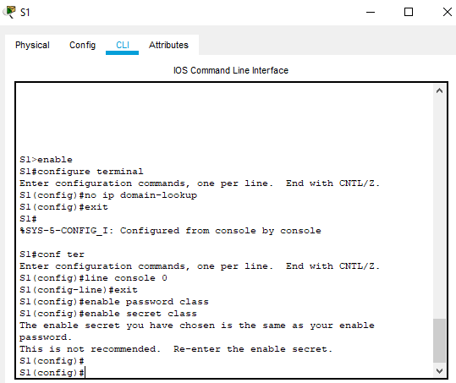

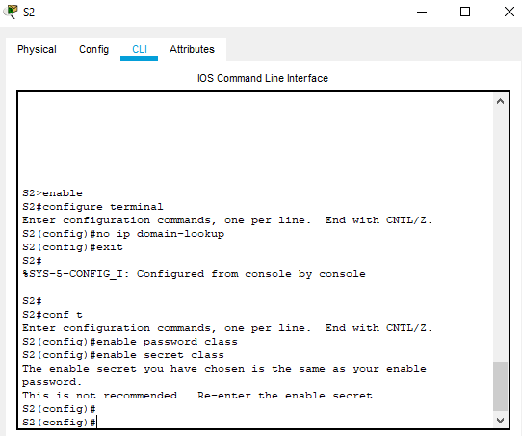

* + 1. Asigne **cisco** como la contraseña de vty y la contraseña de consola, y habilite el inicio de sesión para las líneas de vty y de consola.

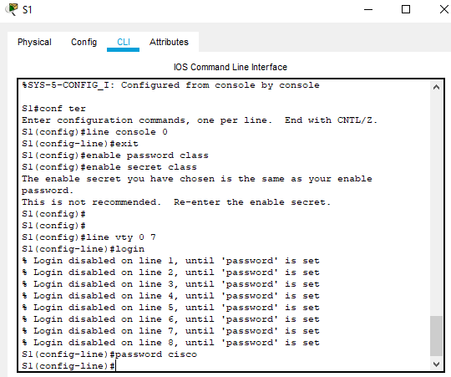

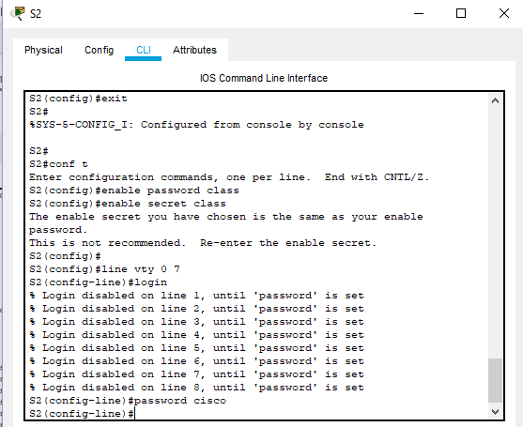

* Configuración consola S1 y S2

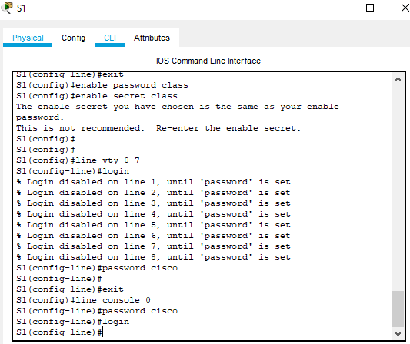

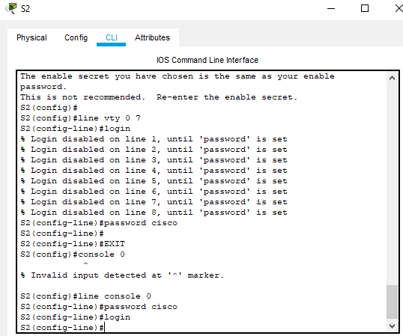

* + 1. Configure **logging synchronous** para la línea de consola.

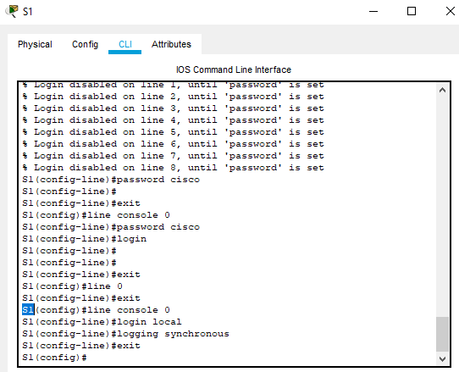

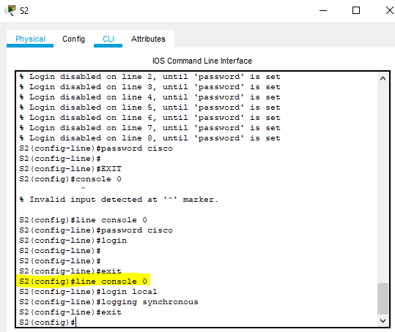

* + 1. Configure un mensaje MOTD para advertir a los usuarios que se prohíbe el acceso no autorizado.

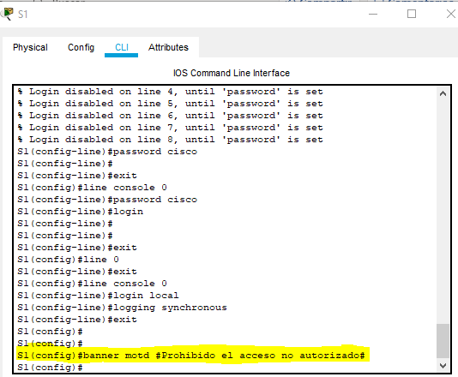

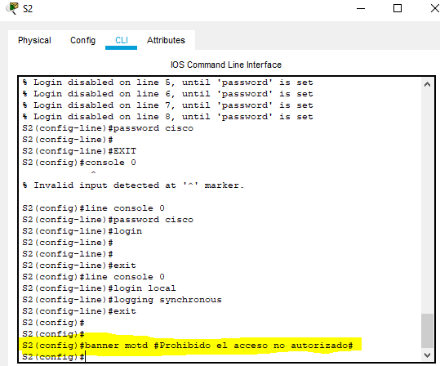

* + 1. Configure la dirección IP que se indica en la tabla de direccionamiento para la VLAN 1 en ambos switches.

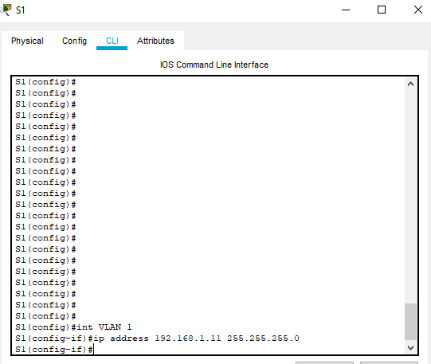

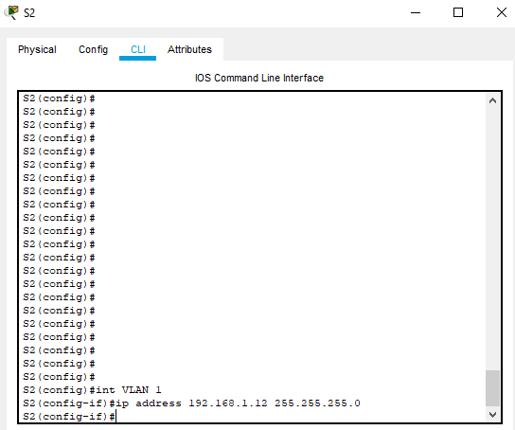

* + 1. Desactive administrativamente todos los puertos que no se usen en el switch.

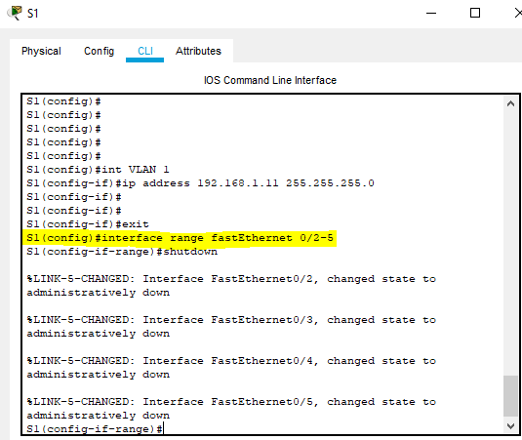

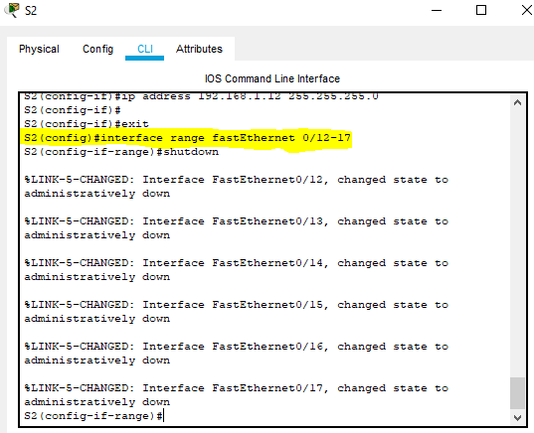

* + 1. Copie la configuración en ejecución en la configuración de inicio

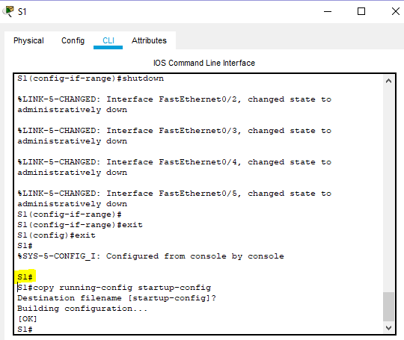

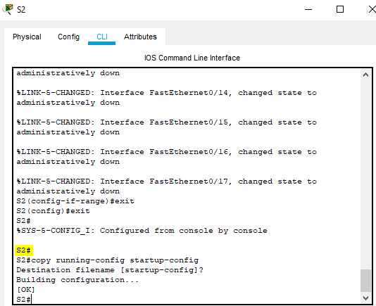

* 1. configurar los equipos host.

Consulte la tabla de direccionamiento para obtener información de direcciones de los equipos host.

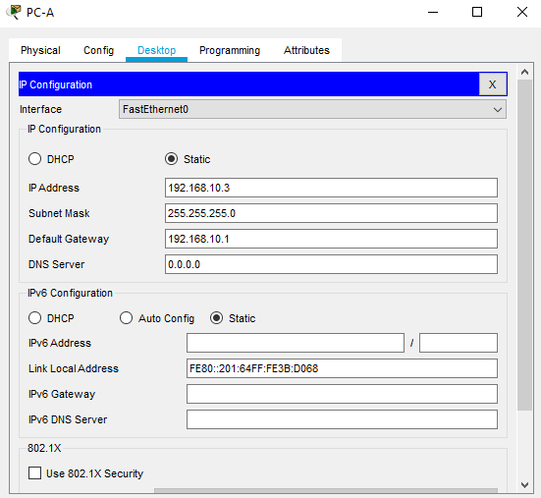

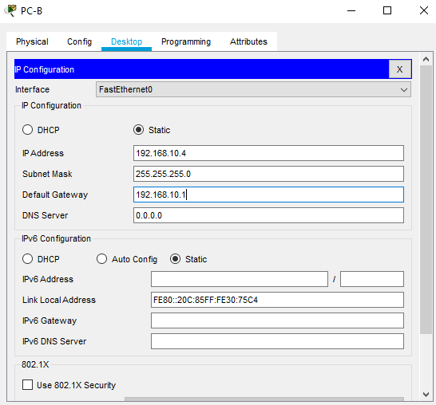

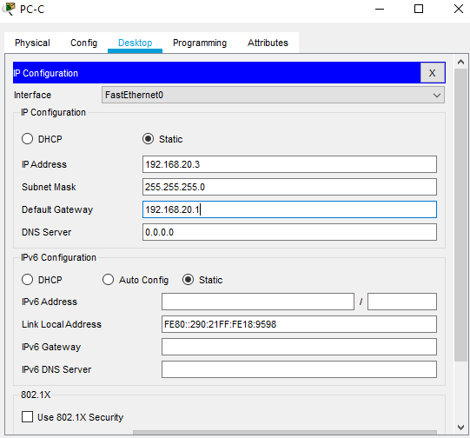

* 1. Probar la conectividad.

Verifique que los equipos host puedan hacer ping entre sí.

**Nota:** puede ser necesario desactivar el firewall de las computadoras para hacer ping entre ellas.

¿Se puede hacer ping de la PC-A a la PC-B? SI

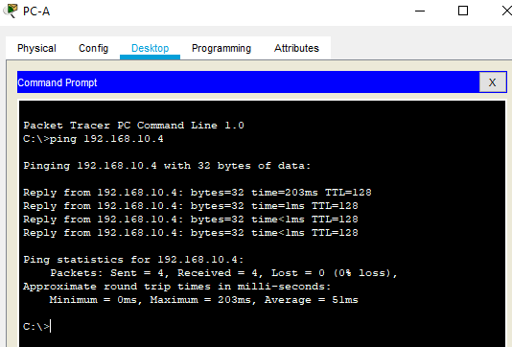

¿Se puede hacer ping de la PC-A a la PC-C? NO

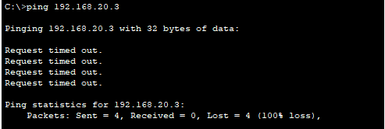

¿Se puede hacer ping de la PC-A al S1? NO

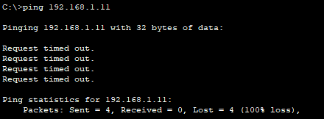

¿Se puede hacer ping de la PC-B a la PC-C? NO

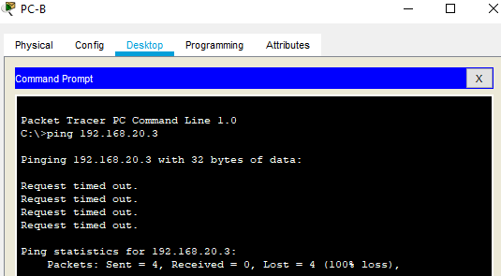

¿Se puede hacer ping de la PC-B al S2? NO

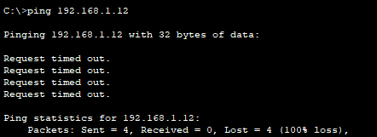

¿Se puede hacer ping de la PC-C al S2? NO

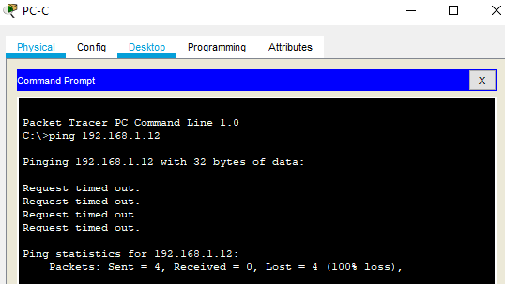

¿Se puede hacer ping del S1 al S2? NO

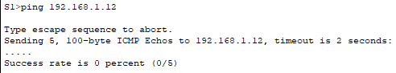

Si la respuesta a cualquiera de las preguntas anteriores es no, ¿por qué fallaron los pings? Porque hace falta configurar el enlace troncal que permita la comunicación

1. crear redes VLAN y asignar puertos de switch

En la parte 2, creará redes VLAN para los estudiantes, el cuerpo docente y la administración en ambos switches. A continuación, asignará las VLAN a la interfaz correspondiente. El comando **show vlan** se usa para verificar las opciones de configuración.

* 1. crear las VLAN en los switches.
     1. Cree las VLAN en S1.

S1(config)# **vlan 10**

S1(config-vlan)# **name Student**

S1(config-vlan)# **vlan 20**

S1(config-vlan)# **name Faculty**

S1(config-vlan)# **vlan 99**

S1(config-vlan)# **name Management**

S1(config-vlan)# **end**

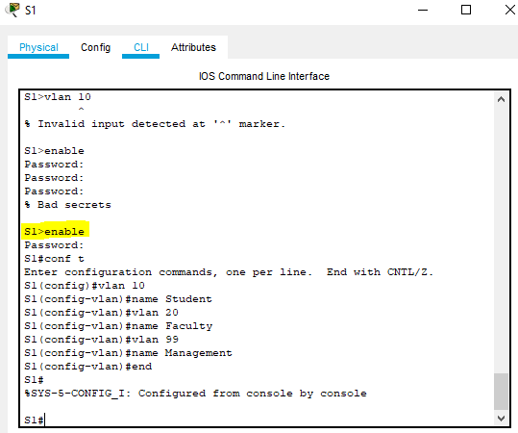

* + 1. Cree las mismas VLAN en el S2.

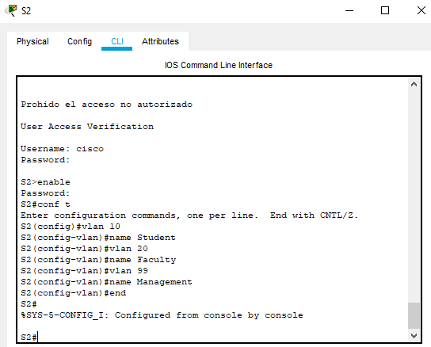

* + 1. Emita el comando **show vlan** para ver la lista de VLAN en el S1.

S1# **show vlan**

VLAN Name Status Ports

---- -------------------------------- --------- -------------------------------

1 default active Fa0/1, Fa0/2, Fa0/3, Fa0/4

Fa0/5, Fa0/6, Fa0/7, Fa0/8

Fa0/9, Fa0/10, Fa0/11, Fa0/12

Fa0/13, Fa0/14, Fa0/15, Fa0/16

Fa0/17, Fa0/18, Fa0/19, Fa0/20

Fa0/21, Fa0/22, Fa0/23, Fa0/24

Gi0/1, Gi0/2

10 Student active

20 Faculty active

99 Management active

1002 fddi-default act/unsup

1003 token-ring-default act/unsup

1004 fddinet-default act/unsup

1005 trnet-default act/unsup

VLAN Type SAID MTU Parent RingNo BridgeNo Stp BrdgMode Trans1 Trans2

---- ----- ---------- ----- ------ ------ -------- ---- -------- ------ ------

1 enet 100001 1500 - - - - - 0 0

10 enet 100010 1500 - - - - - 0 0

20 enet 100020 1500 - - - - - 0 0

99 enet 100099 1500 - - - - - 0 0

VLAN Type SAID MTU Parent RingNo BridgeNo Stp BrdgMode Trans1 Trans2

---- ----- ---------- ----- ------ ------ -------- ---- -------- ------ ------

1002 fddi 101002 1500 - - - - - 0 0

1003 tr 101003 1500 - - - - - 0 0

1004 fdnet 101004 1500 - - - ieee - 0 0

1005 trnet 101005 1500 - - - ibm - 0 0

Remote SPAN VLANs

------------------------------------------------------------------------------

Primary Secondary Type Ports

------- --------- ----------------- ------------------------------------------

¿Cuál es la VLAN predeterminada? 1

¿Qué puertos se asignan a la VLAN predeterminada? Fa0/1, Fa0/2, Fa0/3, Fa0/4, Fa0/5, Fa0/6, Fa0/7, Fa0/8, Fa0/9, Fa0/10, Fa0/11, Fa0/12, Fa0/13, Fa0/14, Fa0/15, Fa0/16, Fa0/17, Fa0/18, Fa0/19, Fa0/20, Fa0/21, Fa0/22, Fa0/23, Fa0/24, Gig0/1, Gig0/2,

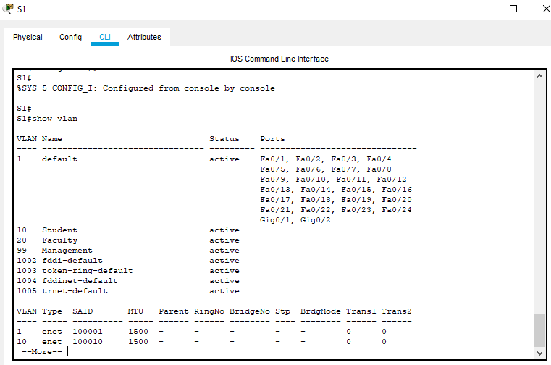

* 1. asignar las VLAN a las interfaces del switch correctas.
     1. Asigne las VLAN a las interfaces en el S1.
        1. Asigne la PC-A a la VLAN Estudiantes.

S1(config)# **interface f0/6**

S1(config-if)# **switchport mode access**

S1(config-if)# **switchport access vlan 10**

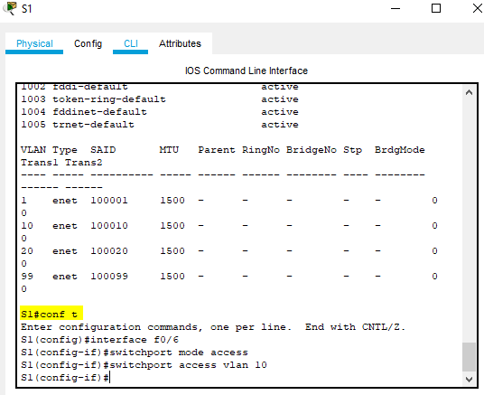

* + - 1. Transfiera la dirección IP del switch a la VLAN 99.

S1(config)# **interface vlan 1**

S1(config-if)# **no ip address**

S1(config-if)# **interface vlan 99**

S1(config-if)# **ip address 192.168.1.11 255.255.255.0**

S1(config-if)# **end**

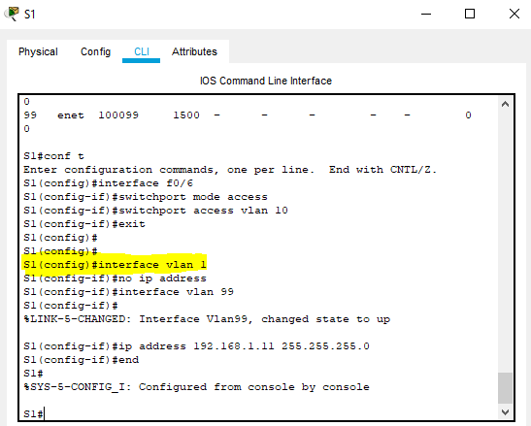

* + 1. Emita el comando **show vlan brief** y verifique que las VLAN se hayan asignado a las interfaces correctas.

S1# **show vlan brief**

VLAN Name Status Ports

---- -------------------------------- --------- -------------------------------

1 default active Fa0/1, Fa0/2, Fa0/3, Fa0/4

Fa0/5, Fa0/7, Fa0/8, Fa0/9

Fa0/10, Fa0/11, Fa0/12, Fa0/13

Fa0/14, Fa0/15, Fa0/16, Fa0/17

Fa0/18, Fa0/19, Fa0/20, Fa0/21

Fa0/22, Fa0/23, Fa0/24, Gi0/1

Gi0/2

10 Student active Fa0/6

20 Faculty active

99 Management active

1002 fddi-default act/unsup

1003 token-ring-default act/unsup

1004 fddinet-default act/unsup

1005 trnet-default act/unsup

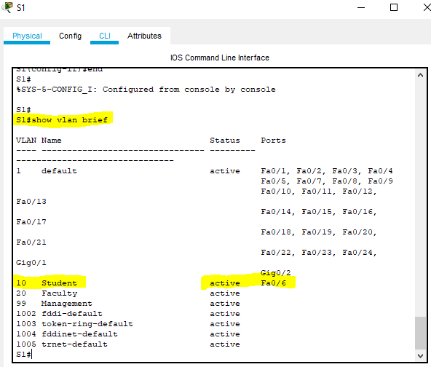

* + 1. Emita el comando **show ip interface brief**.

¿Cuál es el estado de la VLAN 99? ¿Por qué? Inactiva, porque sigue siendo vlan

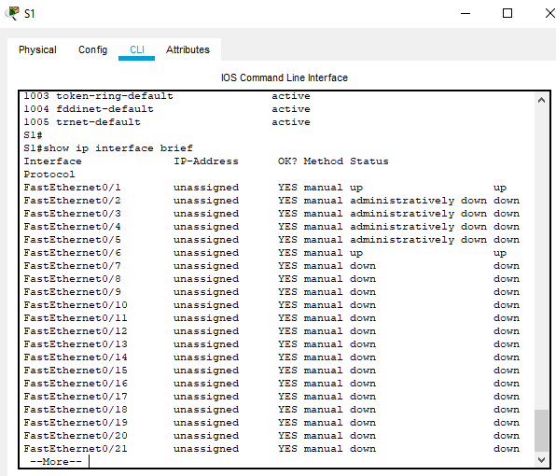

* + 1. Use la topología para asignar las VLAN a los puertos correspondientes en el S2.

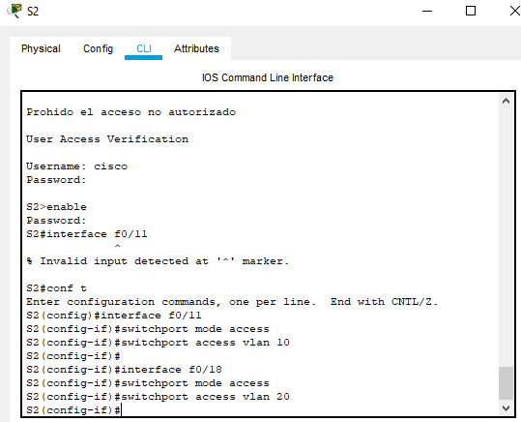

* + 1. Elimine la dirección IP para la VLAN 1 en el S2.

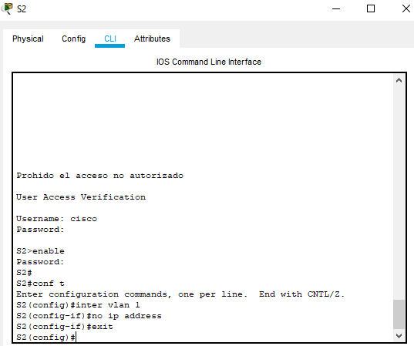

* + 1. Configure una dirección IP para la VLAN 99 en el S2 según la tabla de direccionamiento.

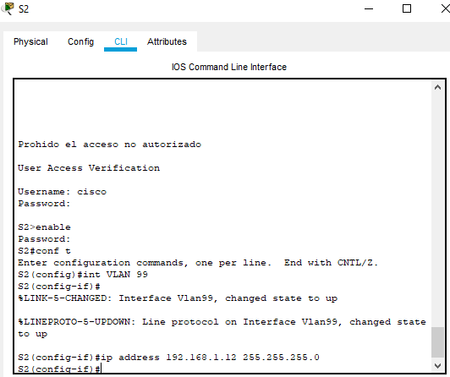

* + 1. Use el comando **show vlan brief** para verificar que las VLAN se hayan asignado a las interfaces correctas.

S2# **show vlan brief**

VLAN Name Status Ports

---- -------------------------------- --------- -------------------------------

1 default active Fa0/1, Fa0/2, Fa0/3, Fa0/4

Fa0/5, Fa0/6, Fa0/7, Fa0/8

Fa0/9, Fa0/10, Fa0/12, Fa0/13

Fa0/14, Fa0/15, Fa0/16, Fa0/17

Fa0/19, Fa0/20, Fa0/21, Fa0/22

Fa0/23, Fa0/24, Gi0/1, Gi0/2

10 Student active Fa0/11

20 Faculty active Fa0/18

99 Management active

1002 fddi-default act/unsup

1003 token-ring-default act/unsup

1004 fddinet-default act/unsup

1005 trnet-default act/unsup

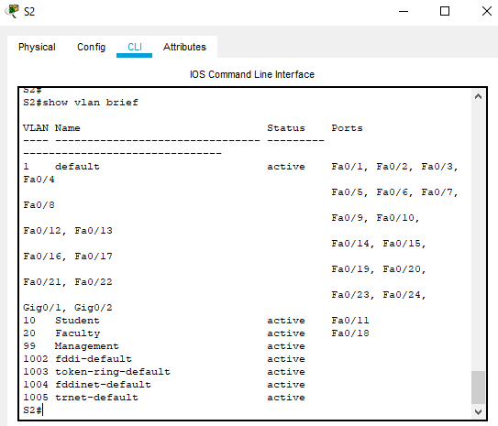

¿Es posible hacer ping de la PC-A a la PC-B? ¿Por qué? No

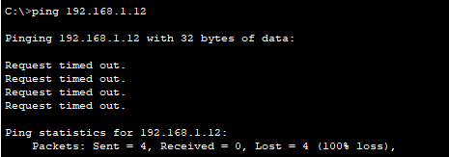

¿Es posible hacer ping del S1 al S2? ¿Por qué? No.

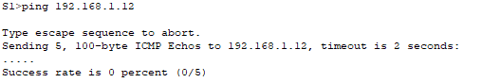

1. mantener las asignaciones de puertos de VLAN y la base de datos de VLAN

En la parte 3, cambiará las asignaciones de VLAN a los puertos y eliminará las VLAN de la base de datos de VLAN.

* 1. asignar una VLAN a varias interfaces.
     1. En el S1, asigne las interfaces F0/11 a 24 a la VLAN 10.

S1(config)# **interface range f0/11-24**

S1(config-if-range)# **switchport mode access**

S1(config-if-range)# **switchport access vlan 10**

S1(config-if-range)# **end**

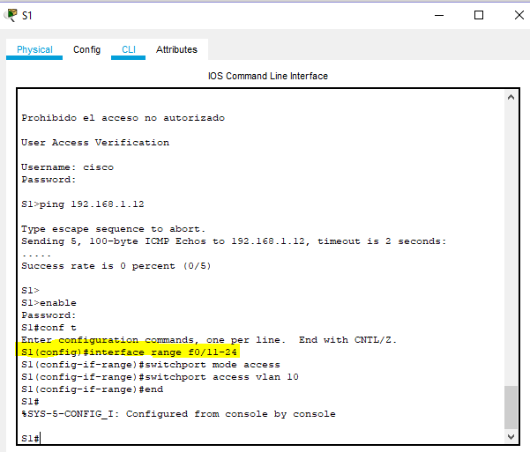

* + 1. Emita el comando **show vlan brief** para verificar las asignaciones de VLAN.

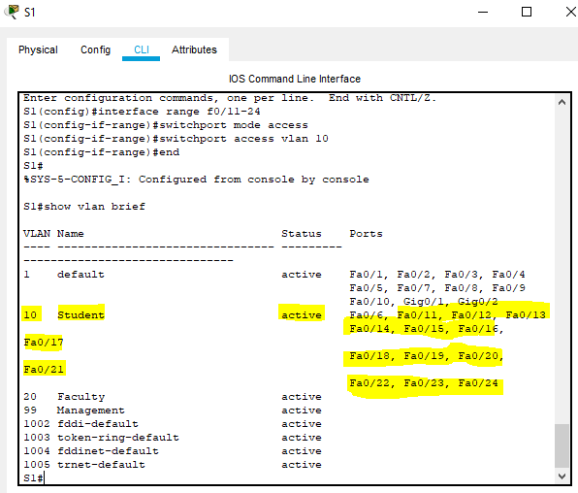

* + 1. Reasigne F0/11 y F0/21 a la VLAN 20.

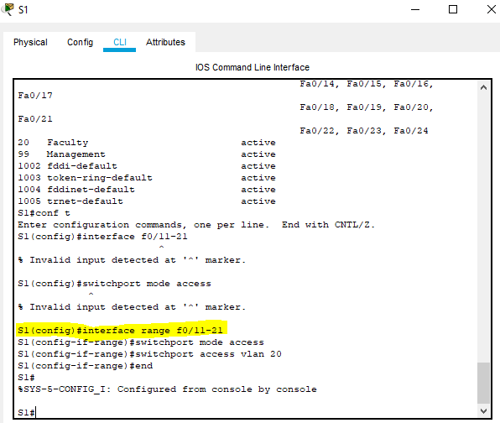

* + 1. Verifique que las asignaciones de VLAN sean las correctas.

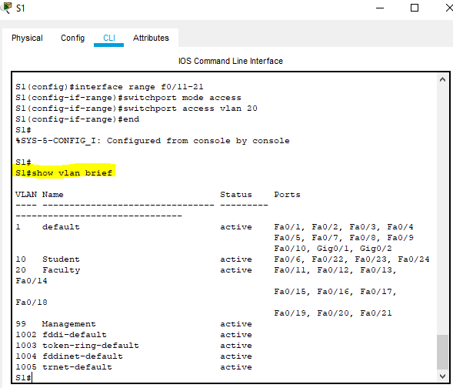

* 1. eliminar una asignación de VLAN de una interfaz.
     1. Use el comando **no** **switchport access vlan** para eliminar la asignación de la VLAN 10 a F0/24.

S1(config)# **interface f0/24**

S1(config-if)# **no switchport access vlan**

S1(config-if)# **end**

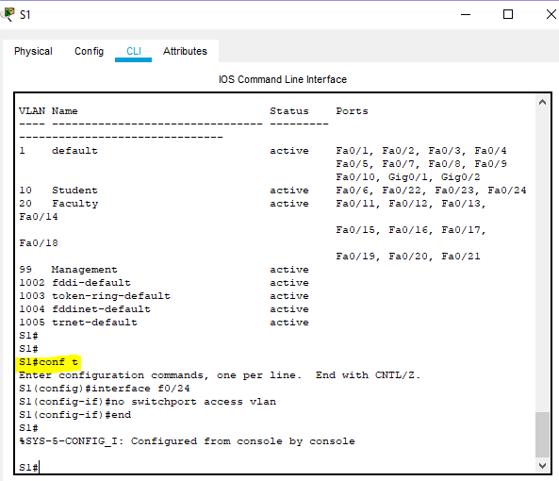

* + 1. Verifique que se haya realizado el cambio de VLAN.

¿A qué VLAN está asociada ahora F0/24? VLAN 1

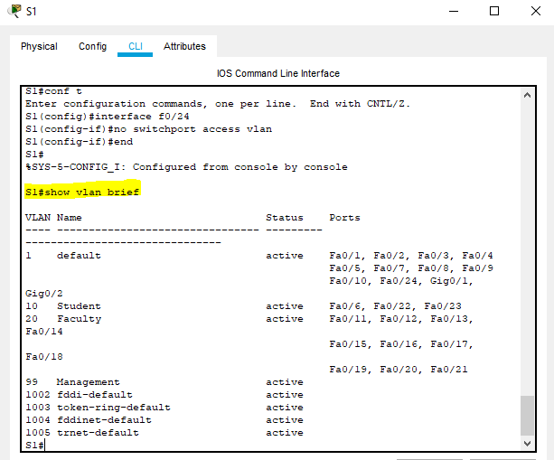

* 1. eliminar una ID de VLAN de la base de datos de VLAN.
     1. Agregue la VLAN 30 a la interfaz F0/24 sin emitir el comando VLAN.

S1(config)# **interface f0/24**

S1(config-if)# **switchport access vlan 30**

% Access VLAN does not exist. Creating vlan 30

**Nota:** la tecnología de switches actual ya no requiere la emisión del comando **vlan** para agregar una VLAN a la base de datos. Al asignar una VLAN desconocida a un puerto, la VLAN se agrega a la base de datos de VLAN.

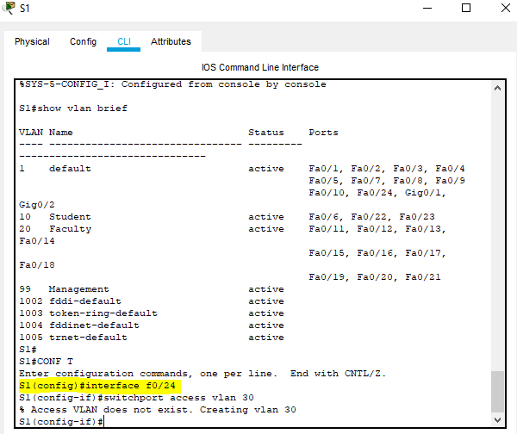

* + 1. Verifique que la nueva VLAN se muestre en la tabla de VLAN.

S1# **show vlan brief**

VLAN Name Status Ports

---- -------------------------------- --------- -------------------------------

1 default active Fa0/1, Fa0/2, Fa0/3, Fa0/4

Fa0/5, Fa0/6, Fa0/7, Fa0/8

Fa0/9, Fa0/10, Gi0/1, Gi0/2

10 Student active Fa0/12, Fa0/13, Fa0/14, Fa0/15

Fa0/16, Fa0/17, Fa0/18, Fa0/19

Fa0/20, Fa0/22, Fa0/23

20 Faculty active Fa0/11, Fa0/21

30 VLAN0030 active Fa0/24

99 Management active

1002 fddi-default act/unsup

1003 token-ring-default act/unsup

1004 fddinet-default act/unsup

1005 trnet-default act/unsup

¿Cuál es el nombre predeterminado de la VLAN 30? VLAN0030

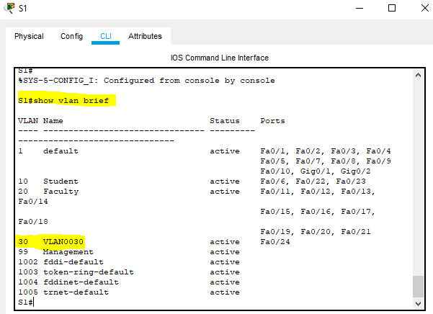

* + 1. Use el comando **no vlan 30** para eliminar la VLAN 30 de la base de datos de VLAN.

S1(config)# **no vlan 30**

S1(config)# **end**

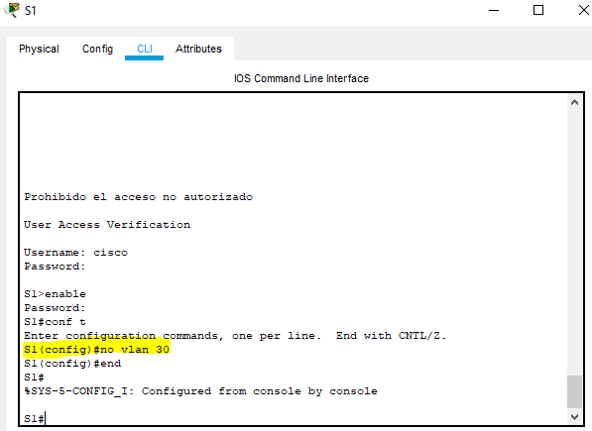

* + 1. Emita el comando **show vlan brief**. F0/24 se asignó a la VLAN 30.

Una vez que se elimina la VLAN 30, ¿a qué VLAN se asigna el puerto F0/24? ¿Qué sucede con el tráfico destinado al host conectado a F0/24? A ninguna VLAN, se ignora el tráfico.

S1# **show vlan brief**

VLAN Name Status Ports

---- -------------------------------- --------- -------------------------------

1 default active Fa0/1, Fa0/2, Fa0/3, Fa0/4

Fa0/5, Fa0/6, Fa0/7, Fa0/8

Fa0/9, Fa0/10, Gi0/1, Gi0/2

10 Student active Fa0/12, Fa0/13, Fa0/14, Fa0/15

Fa0/16, Fa0/17, Fa0/18, Fa0/19

Fa0/20, Fa0/22, Fa0/23

20 Faculty active Fa0/11, Fa0/21

99 Management active

1002 fddi-default act/unsup

1003 token-ring-default act/unsup

1004 fddinet-default act/unsup

1005 trnet-default act/unsup

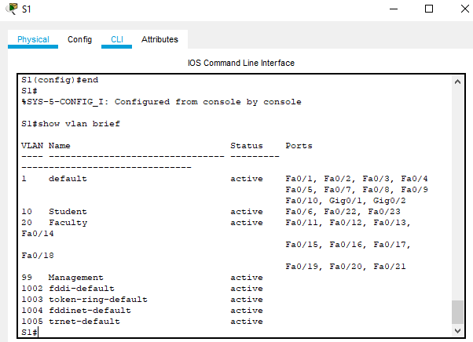

* + 1. Emita el comando **no switchport access vlan** en la interfaz F0/24.

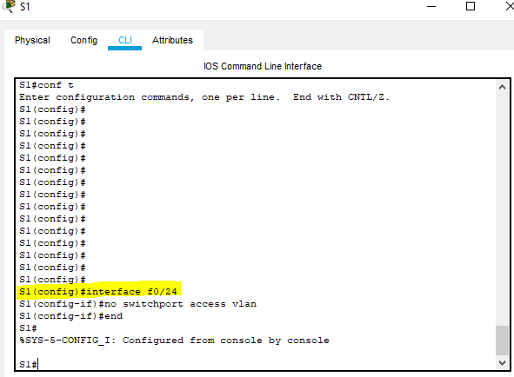

* + 1. Emita el comando **show vlan brief** para determinar la asignación de VLAN para F0/24. ¿A qué VLAN se asignó F0/24? VLAN 1

**Nota:** antes de eliminar una VLAN de la base de datos, se recomienda reasignar todos los puertos asignados a esa VLAN.

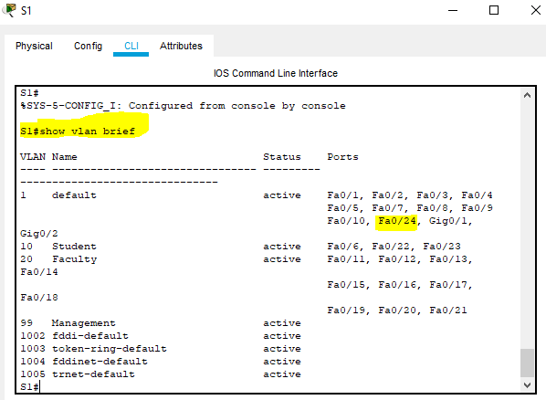

¿Por qué debe reasignar un puerto a otra VLAN antes de eliminar la VLAN de la base de datos de VLAN? Porque quedan deshabilitados los puertos que se encuentren asignados a esa VLAN.

1. configurar un enlace troncal 802.1Q entre los switches

En la parte 4, configurará la interfaz F0/1 para que use el protocolo de enlace troncal dinámico (DTP) y permitir que negocie el modo de enlace troncal. Después de lograr y verificar esto, desactivará DTP en la interfaz F0/1 y la configurará manualmente como enlace troncal.

* 1. usar DTP para iniciar el enlace troncal en F0/1.

El modo de DTP predeterminado de un puerto en un switch 2960 es dinámico automático. Esto permite que la interfaz convierta el enlace en un enlace troncal si la interfaz vecina se establece en modo de enlace troncal o dinámico deseado.

* + 1. Establezca F0/1 en el S1 en modo de enlace troncal.

S1(config)# **interface f0/1**

S1(config-if)# **switchport mode dynamic desirable**

*Mar 1 05:07:28.746: %LINEPROTO-5-UPDOWN: Line protocol on Interface Vlan1, changed state to down

*Mar 1 05:07:29.744: %LINEPROTO-5-UPDOWN: Line protocol on Interface FastEthernet0/1, changed state to down

S1(config-if)#

*Mar 1 05:07:32.772: %LINEPROTO-5-UPDOWN: Line protocol on Interface FastEthernet0/1, changed state to up

S1(config-if)#

*Mar 1 05:08:01.789: %LINEPROTO-5-UPDOWN: Line protocol on Interface Vlan99, changed state to up

*Mar 1 05:08:01.797: %LINEPROTO-5-UPDOWN: Line protocol on Interface Vlan1, changed state to up

También debe recibir mensajes del estado del enlace en el S2.

S2#

*Mar 1 05:07:29.794: %LINEPROTO-5-UPDOWN: Line protocol on Interface FastEthernet0/1, changed state to down

S2#

*Mar 1 05:07:32.823: %LINEPROTO-5-UPDOWN: Line protocol on Interface FastEthernet0/1, changed state to up

S2#

*Mar 1 05:08:01.839: %LINEPROTO-5-UPDOWN: Line protocol on Interface Vlan99, changed state to up

*Mar 1 05:08:01.850: %LINEPROTO-5-UPDOWN: Line protocol on Interface Vlan1, changed state to up

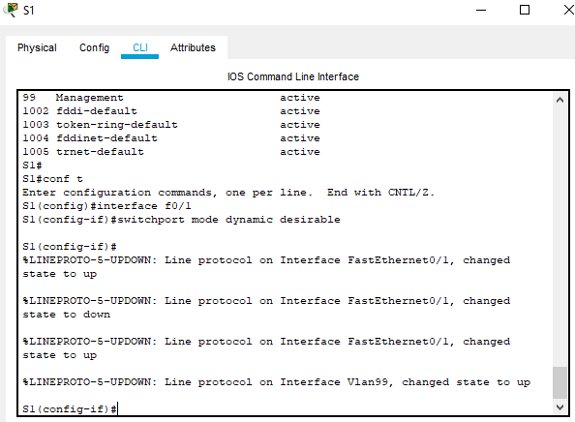

* + 1. Emita el comando **show vlan brief** en el S1 y el S2. La interfaz F0/1 ya no está asignada a la VLAN 1. Las interfaces de enlace troncal no se incluyen en la tabla de VLAN.

S1# **show vlan brief**

VLAN Name Status Ports

---- -------------------------------- --------- -------------------------------

1 default active Fa0/2, Fa0/3, Fa0/4, Fa0/5

Fa0/7, Fa0/8, Fa0/9, Fa0/10

Fa0/24, Gi0/1, Gi0/2

10 Student active Fa0/6, Fa0/12, Fa0/13, Fa0/14

Fa0/15, Fa0/16, Fa0/17, Fa0/18

Fa0/19, Fa0/20, Fa0/22, Fa0/23

20 Faculty active Fa0/11, Fa0/21

99 Management active

1002 fddi-default act/unsup

1003 token-ring-default act/unsup

1004 fddinet-default act/unsup

1005 trnet-default act/unsup

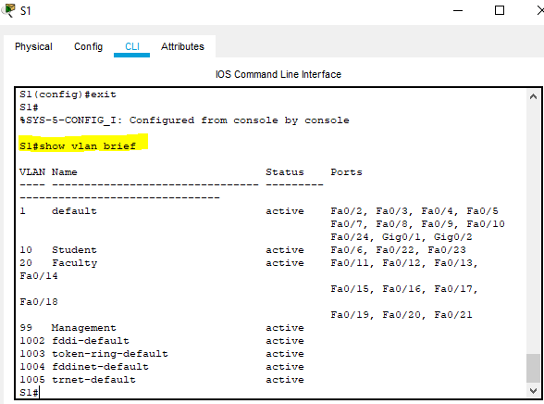

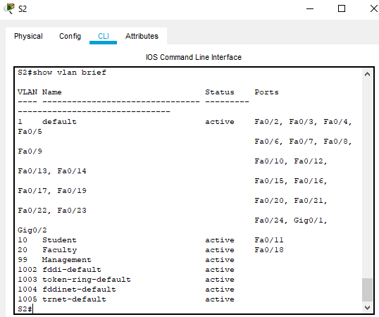

* + 1. Emita el comando **show interfaces trunk** para ver las interfaces de enlace troncal. Observe que el modo en el S1 está establecido en deseado, y el modo en el S2 en automático.

S1# **show interfaces trunk**

Port Mode Encapsulation Status Native vlan

Fa0/1 desirable 802.1q trunking 1

Port Vlans allowed on trunk

Fa0/1 1-4094

Port Vlans allowed and active in management domain

Fa0/1 1,10,20,99

Port Vlans in spanning tree forwarding state and not pruned

Fa0/1 1,10,20,99

S2# **show interfaces trunk**

Port Mode Encapsulation Status Native vlan

Fa0/1 auto 802.1q trunking 1

Port Vlans allowed on trunk

Fa0/1 1-4094

Port Vlans allowed and active in management domain

Fa0/1 1,10,20,99

Port Vlans in spanning tree forwarding state and not pruned

Fa0/1 1,10,20,99

**Nota:** de manera predeterminada, todas las VLAN se permiten en un enlace troncal. El comando **switchport trunk** le permite controlar qué VLAN tienen acceso al enlace troncal. Para esta práctica de laboratorio, mantenga la configuración predeterminada que permite que todas las VLAN atraviesen F0/1.

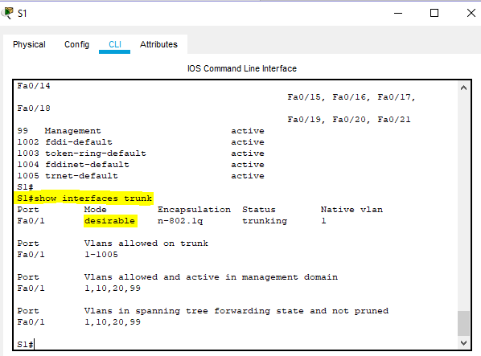

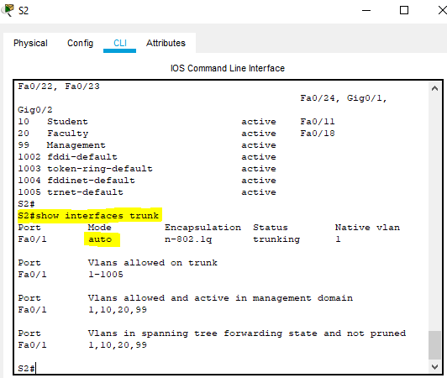

* + 1. Verifique que el tráfico de VLAN se transfiera a través de la interfaz de enlace troncal F0/1.

¿Se puede hacer ping del S1 al S2? NO

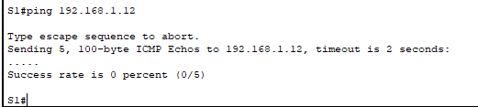

¿Se puede hacer ping de la PC-A a la PC-B? SI

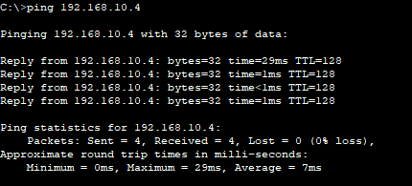

¿Se puede hacer ping de la PC-A a la PC-C? NO

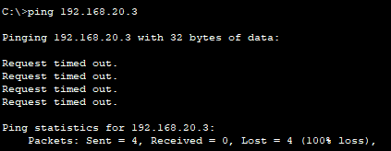

¿Se puede hacer ping de la PC-B a la PC-C? NO

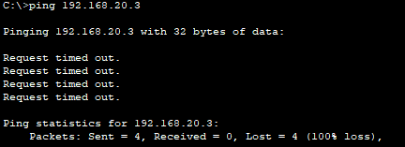

¿Se puede hacer ping de la PC-A al S1? NO

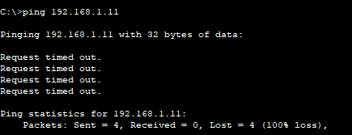

¿Se puede hacer ping de la PC-B al S2? NO

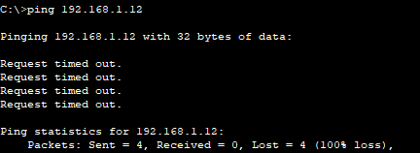

¿Se puede hacer ping de la PC-C al S2? NO

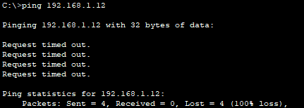

Si la respuesta a cualquiera de las preguntas anteriores es no, justifíquela a continuación. Porque los equipos pertenecen a VLAN diferentes.

* 1. configurar manualmente la interfaz de enlace troncal F0/1.

El comando **switchport mode trunk** se usa para configurar un puerto manualmente como enlace troncal. Este comando se debe emitir en ambos extremos del enlace.

* + 1. Cambie el modo de switchport en la interfaz F0/1 para forzar el enlace troncal. Haga esto en ambos switches.

S1(config)# **interface f0/1**

S1(config-if)# **switchport mode trunk**

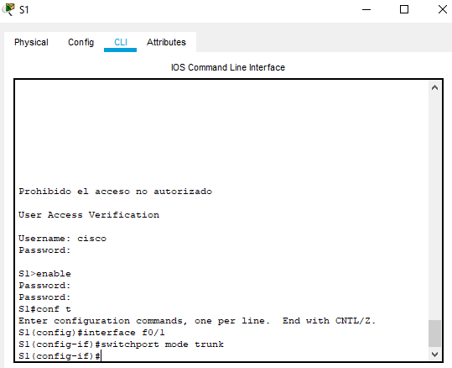

* + 1. Emita el comando **show interfaces trunk** para ver el modo de enlace troncal. Observe que el modo cambió de **desirable** a **on**.

S2# **show interfaces trunk**

Port Mode Encapsulation Status Native vlan

Fa0/1 on 802.1q trunking 99

Port Vlans allowed on trunk

Fa0/1 1-4094

Port Vlans allowed and active in management domain

Fa0/1 1,10,20,99

Port Vlans in spanning tree forwarding state and not pruned

Fa0/1 1,10,20,99

¿Por qué desearía configurar una interfaz en modo de enlace troncal de forma manual en lugar de usar DTP? Porque si vamos a utilizar un equipo diferente a la marca de CISCO o que no soporte DTP, este equipo no funcionará.

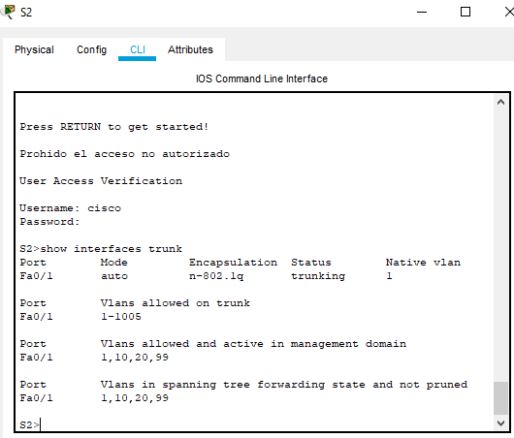

1. Eliminar la base de datos de VLAN

En la parte 5, eliminará la base de datos de VLAN del switch. Es necesario hacer esto al inicializar un switch para que vuelva a la configuración predeterminada.

* 1. determinar si existe la base de datos de VLAN.

Emita el comando **show flash** para determinar si existe el archivo **vlan.dat** en la memoria flash.

S1# **show flash**

Directory of flash:/

2 -rwx 1285 Mar 1 1993 00:01:24 +00:00 config.text

3 -rwx 43032 Mar 1 1993 00:01:24 +00:00 multiple-fs

4 -rwx 5 Mar 1 1993 00:01:24 +00:00 private-config.text

5 -rwx 11607161 Mar 1 1993 02:37:06 +00:00 c2960-lanbasek9-mz.150-2.SE.bin

6 -rwx 736 Mar 1 1993 00:19:41 +00:00 vlan.dat

32514048 bytes total (20858880 bytes free)

**Nota:** si hay un archivo **vlan.dat** en la memoria flash, la base de datos de VLAN no contiene la configuración predeterminada.

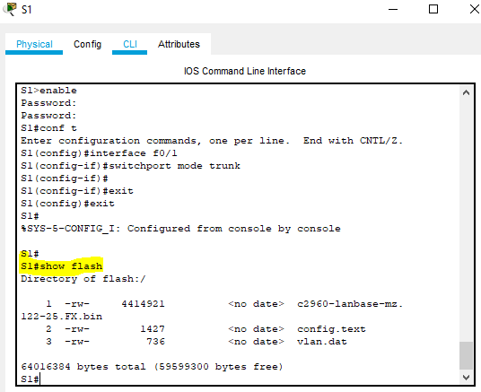

* 1. eliminar la base de datos de VLAN.
     1. Emita el comando **delete vlan.dat** para eliminar el archivo vlan.dat de la memoria flash y restablecer la base de datos de VLAN a la configuración predeterminada. Se le solicitará dos veces que confirme que desea eliminar el archivo vlan.dat. Presione Enter ambas veces.

S1# delete vlan.dat

Delete filename [vlan.dat]?

Delete flash:/vlan.dat? [confirm]

S1#

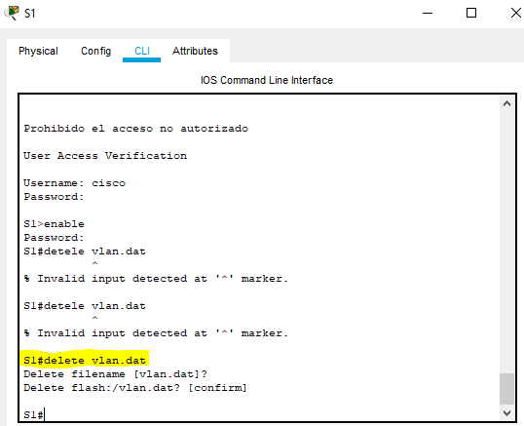

* + 1. Emita el comando **show flash** para verificar que se haya eliminado el archivo vlan.dat.

S1# **show flash**

Directory of flash:/

2 -rwx 1285 Mar 1 1993 00:01:24 +00:00 config.text

3 -rwx 43032 Mar 1 1993 00:01:24 +00:00 multiple-fs

4 -rwx 5 Mar 1 1993 00:01:24 +00:00 private-config.text

5 -rwx 11607161 Mar 1 1993 02:37:06 +00:00 c2960-lanbasek9-mz.150-2.SE.bin

32514048 bytes total (20859904 bytes free)

Para inicializar un switch para que vuelva a la configuración predeterminada, ¿cuáles son los otros comandos que se necesitan?

* Switch # **reload:** para eliminar toda información de configuración antigua de la memoria.
* Switch # **erase startup-config**: para borrar el archivo de configuración de inicio de la NVRAM.
* Delete vlan.dat

Delete filename [vlan.dat]?

Delete flash:/vlan.dat? [confirm]

1. 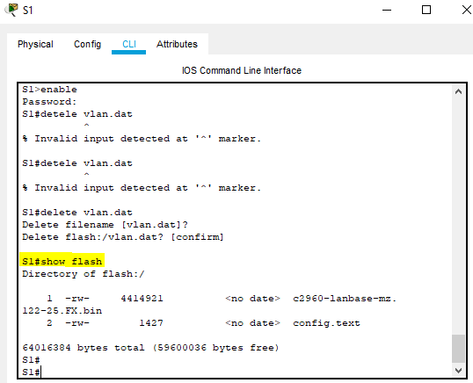
2. Reflexión
   1. ¿Qué se necesita para permitir que los hosts en la VLAN 10 se comuniquen con los hosts en la VLAN 20?. Se necesita un routing de capa 3, para poder enrutar el tráfico entre las redes VLAN
   2. ¿Cuáles son algunos de los beneficios principales que una organización puede obtener mediante el uso eficaz de las VLAN?

Respuesta:

* Seguridad: los grupos que tienen datos sensibles se separan del resto de la red, disminuyendo las posibilidades de que ocurran violaciones de información confidencial. Las computadoras del cuerpo docente se encuentran en la VLAN 10 y están completamente separadas del tráfico de datos del Invitado y de los estudiantes.
* Reducción de costo: el ahorro en el costo resulta de la poca necesidad de actualizaciones de red caras y más usos eficientes de enlaces y ancho de banda existente.
* Mejor rendimiento: la división de las redes planas de Capa 2 en múltiples grupos lógicos de trabajo (dominios de broadcast) reduce el tráfico innecesario en la red y potencia el rendimiento.
* Mitigación de la tormenta de broadcast: la división de una red en las VLAN reduce la cantidad de dispositivos que pueden participar en una tormenta de broadcast. Como se analizó en el capítulo "Configure un switch", la segmentación de LAN impide que una tormenta de broadcast se propague a toda la red.
* Mayor eficiencia del personal de TI: las VLAN facilitan el manejo de la red debido a que los usuarios con requerimientos similares de red comparten la misma VLAN. Cuando proporciona un switch nuevo, todas las políticas y procedimientos que ya se configuraron para la VLAN particular se implementan cuando se asignan los puertos. También es fácil para el personal de TI identificar la función de una VLAN proporcionándole un nombre.

**Bibliografía**

Ventajas de las VLAN. Recuperado de: <https://sites.google.com/site/isaacivantorresgonzalezvlan/home/ventajas-de-las-vlan>